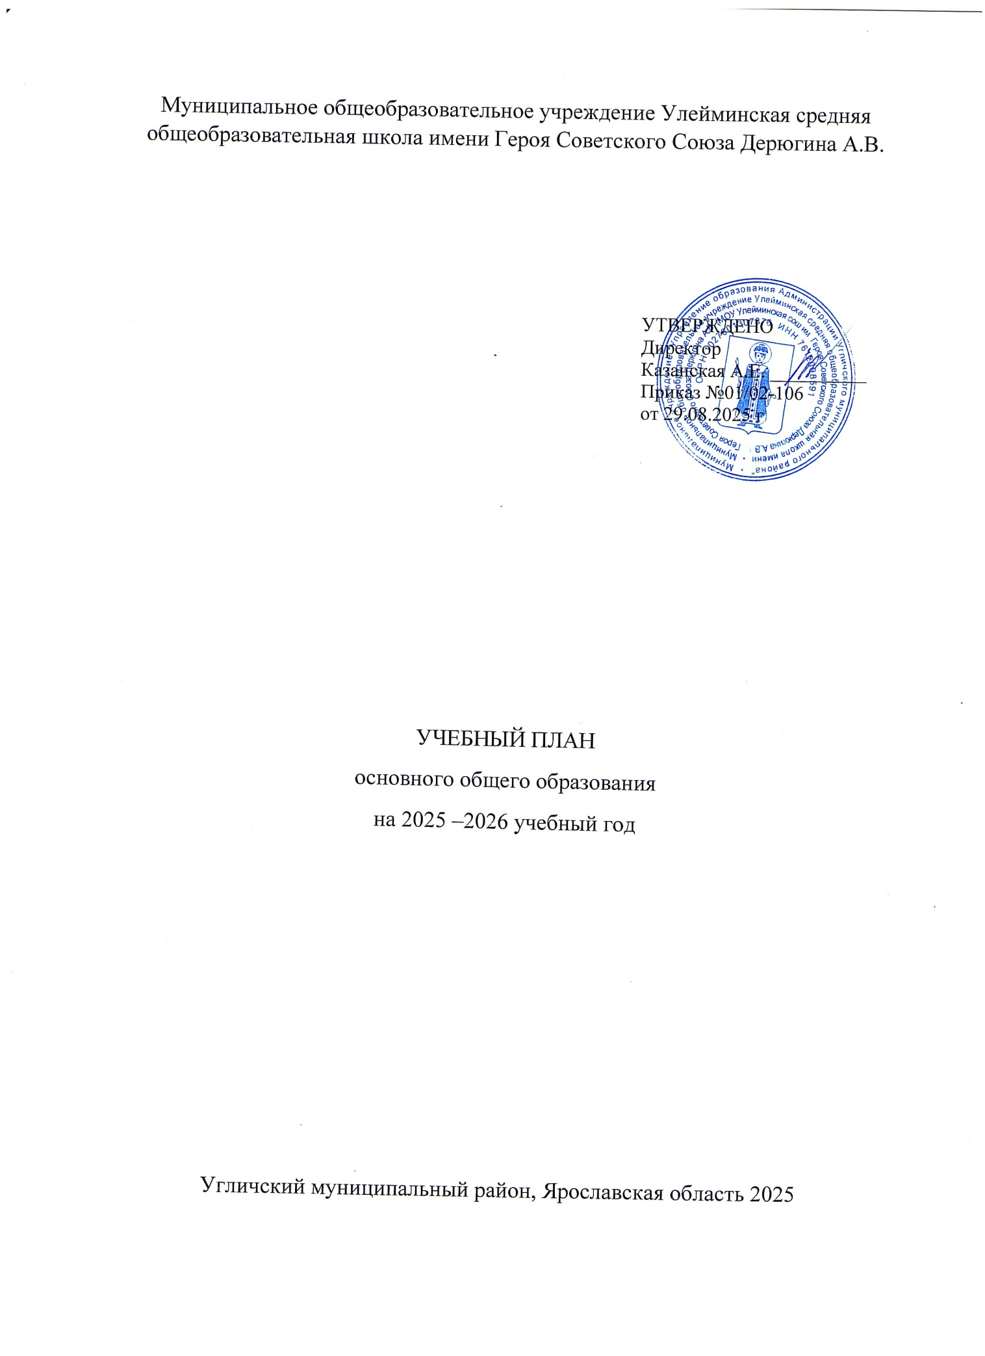ПОЯСНИТЕЛЬНАЯ ЗАПИСКА

Учебный план основного общего образования Муниципальное общеобразовательное учреждение Улейминская средняя общеобразовательная школа имени Героя Советского Союза Дерюгина А.В.(далее - учебный план) для 5-9 классов, реализующихосновную образовательную программу основного общего образования, соответствующую ФГОС ООО (приказ Министерства просвещения Российской Федерации от 31.05.2021 № 287 «Об утверждении федерального государственного образовательного стандарта основного общего образования»), фиксирует общий объём нагрузки, максимальный объём аудиторной нагрузки обучающихся, состав и структуру предметных областей, распределяет учебное время, отводимое на их освоение по классам и учебным предметам.

Учебный план является частью образовательной программыМуниципальное общеобразовательное учреждение Улейминская средняя общеобразовательная школа имени Героя Советского Союза Дерюгина А.В., разработанной в соответствии с ФГОС основногообщего образования, с учетом Федеральной образовательнойпрограммойосновного общего образования, и обеспечивает выполнениесанитарно-эпидемиологических требований СП 2.4.3648-20 игигиенических нормативов и требований СанПиН 1.2.3685-21.

Учебный план разработан на основе варианта № 1 федерального учебного плана Федеральной образовательной программы основного общего образования, утвержденной приказом Минпросвещения от 18.05.2023 № 370 с учетом изменений, внесенных приказом от от 09.10.2024 № 704 для обучающихся, которые начали освоение ООП ООО до 01.09.2025.

Учебный год в Муниципальное общеобразовательное учреждение Улейминская средняя общеобразовательная школа имени Героя Советского Союза Дерюгина А.В.начинается01.09.2025и заканчивается 23.05.2026.

Продолжительность учебного года в 5-9 классах составляет 34 учебные недели.

Учебные занятия для учащихся 5-9 классов проводятся по5-ти дневной учебной неделе.

Максимальный объем аудиторной нагрузки обучающихся в неделю составляет в 5 классе – 29 часов, в 6 классе – 30 часов, в 7 классе – 32 часа, в 8-9 классах – 33 часа. .

Продолжительность урока (академический час) составляет 40 минут.

Учебный план состоит из двух частей — обязательной части и части, формируемой участниками образовательных отношений. Обязательная часть учебного плана определяет состав учебных предметов обязательных предметных областей.

Часть учебного плана, формируемая участниками образовательных отношений, обеспечивает реализацию индивидуальных потребностей обучающихся. Время, отводимое на данную часть учебного плана внутри максимально допустимой недельной нагрузки обучающихся, может быть использовано: на проведение учебных занятий, обеспечивающих различные интересы обучающихся

В Муниципальное общеобразовательное учреждение Улейминская средняя общеобразовательная школа имени Героя Советского Союза Дерюгина А.В.языком обучения является русский язык.

С 2025/26 учебного года меняется формат изучения учебного предметов «История» и «Обществознание» на уровне ООО. Учебный предмет «История» в рамках обязательной предметной области «Общественно-научные предметы» с 01.09.2025 включает в себя учебные курсы «История России», «Всеобщая история» и «История нашего края», на которые суммарно отводится по 3 часа в неделю в 6–7-х классах.

В 8-9-х классах на учебный предмет «История» отводится по 2 часа в неделю. В соответствии с ФОП ООО в 2025/26 учебном году в 9-х классах в рамках учебного предмета «История» реализуется учебный модуль «Введение в новейшую историю России» (приказ Минпросвещения от 18.05.2023 № 370). Модуль включен в программу, чтобы познакомить обучающихся с ключевыми событиями новейшей истории России, предваряя систематическое изучение отечественной истории XX - начала XXI в. в 10-11 классах. В учебном плане предусмотрено изучение модуля отдельным курсом в части, формируемой участниками образовательных отношений объемом 17 часов или по 1 часу в неделю во втором полугодии.

Учебный предмет «Обществознание» в 6-7-х классах не изучается. В 2025/26 учебном году учебный предмет «Обществознание» изучают обучающиеся 8-9-х классов по 2 часа в неделю.

Суммарный объем домашнего задания по всем предметам для каждого класса не превышает продолжительности выполнения 2 часа - для 5 класса, 2,5 часа - для 6-8 классов, 3,5 часа - для 9-го класса. Образовательной организацией осуществляется координация и контроль объема домашнего задания обучающихся каждого класса по всем предметам в соответствии с Гигиеническими нормативами.

Домашнее задание на следующий урок задается на текущем уроке, дублируется в электронном журнале не позднее времени окончания учебного дня – 16.00. Для выполнения задания, требующего длительной подготовки (например, подготовка доклада, реферата, оформление презентации, заучивание стихотворений), предоставляется достаточное количество времени.

Использование электронных средств обучения в ходе реализации образовательной деятельности, включая выполнение домашних заданий, внеурочную деятельность, проводится в соответствии с Санитарно-эпидемиологическими требованиями и Гигиеническими нормативами.

Промежуточная аттестация–процедура, проводимая с целью оценки качества освоения обучающимися части содержания(четвертное оценивание) или всего объема учебной дисциплины за учебный год (годовое оценивание).

Промежуточная аттестацияза четверть и годовая аттестация обучающихся осуществляется в соответствии с календарным учебным графиком.

Промежуточная аттестация проходит на последней учебной неделе четверти.Формы и порядок проведения промежуточной аттестации определяются «Положением о формах, периодичности и порядке  
текущего контроля успеваемости и промежуточной аттестации обучающихся Муниципальное общеобразовательное учреждение Улейминская средняя общеобразовательная школа имени Героя Советского Союза Дерюгина А.В..

Освоение основной образовательной программ основного общего образования завершается итоговой аттестацией.

Нормативный срок освоения основной образовательной программы основного общего образования составляет 5лет.

УЧЕБНЫЙ ПЛАН

|  |  |  |  |  |  |  |  |
| --- | --- | --- | --- | --- | --- | --- | --- |
| **Предметная область** | **Учебный предмет/курс** | **Количество часов в неделю** | | | | | **Формы промежуточной аттестации** |
| **5** | **6** | **7** | **8** | **9** |
| **Обязательная часть** | | | | | | |  |
| Русский язык и литература | Русский язык | 5 | 6 | 4 | 3 | 3 | Сочинение/Контрольная работа |
| Литература | 3 | 3 | 2 | 2 | 3 | Контрольная работа |
| Иностранные языки | Иностранный язык | 3 | 3 | 3 | 3 | 3 | Контрольная работа |
| Математика и информатика | Математика | 5 | 5 | 0 | 0 | 0 | Контрольная работа |
| Алгебра | 0 | 0 | 3 | 3 | 3 | Комплексная контрольная работа |
| Геометрия | 0 | 0 | 2 | 2 | 2 |
| Вероятность и статистика | 0 | 0 | 1 | 1 | 1 |
| Информатика | 0 | 0 | 1 | 1 | 1 | Контрольная работа |
| Общественно-научные предметы | История | 3 | 3 | 3 | 2 | 2 | Контрольная работа |
| Обществознание | 0 | 0 | 0 | 1 | 1 | Контрольная работа |
| География | 1 | 1 | 2 | 2 | 2 | Контрольная работа |
| Естественно-научные предметы | Физика | 0 | 0 | 2 | 2 | 3 | Контрольная работа |
| Химия | 0 | 0 | 0 | 2 | 2 | Контрольная работа |
| Биология | 1 | 1 | 1 | 2 | 2 | Контрольная работа |
| Искусство | Изобразительное искусство | 1 | 1 | 1 | 0 | 0 | Творческая работа |
| Музыка | 1 | 1 | 1 | 1 | 0 | Контрольная работа |
| Технология | Труд (технология) | 2 | 2 | 2 | 1 | 1 | Тест |
| Физическая культура | Физическая культура | 2 | 2 | 2 | 2 | 2 | Сдача нормативов, тест |
| Основы безопасности и защиты Родины | Основы безопасности и защиты Родины | 0 | 0 | 0 | 1 | 1 | Тест |
| Итого | | 27 | 28 | 30 | 31 | 32 |  |
| **Часть, формируемая участниками образовательных отношений** | | | | | | |  |
| **Наименование учебного курса** | |  |  |  |  |  |  |
| Введение в новейшую историю России | | 0 | 0 | 0 | 0 | 0.5 | Контрольная работа |
| Итого | | 0 | 0 | 0 | 0 | 0.5 |  |
| ИТОГО недельная нагрузка | | 27 | 28 | 30 | 31 | 32.5 |  |
| Количество учебных недель | | 34 | 34 | 34 | 34 | 34 |  |
| Всего часов в год | | 918 | 952 | 1020 | 1054 | 1105 |  |

**План внеурочной деятельности (недельный)**

Муниципальное общеобразовательное учреждение Улейминская средняя общеобразовательная школа имени Героя Советского Союза Дерюгина А.В.

|  |  |  |  |  |  |  |
| --- | --- | --- | --- | --- | --- | --- |
| **Учебные курсы** | **Количество часов в неделю** | | | | | **Формы промежуточной аттестации** |
| **5** | **6** | **7** | **8** | **9** |
| Разговоры о важном | 1 | 1 | 1 | 1 | 1 | Педагогическое наблюдение |
| Россия – мои горизонты | 0 | 1 | 1 | 1 | 1 | Педагогическое наблюдение |
| Функциональная грамотность: учимся для жизни | 0 | 0 | 1 | 0 | 0 | Проект |
| Школьный театр | 0 | 0 | 0 | 1 | 0 | Спектакль |
| Финансовая грамотность | 1 | 0 | 0 | 0 | 0 | Тест |
| Готовимся к ОГЭ по русскому языку | 0 | 0 | 0 | 1 | 0.5 | Тест |
| Готовимся к ОГЭ по математике | 0 | 0 | 0 | 0 | 0.5 | Тест |
| Готовимся к ОГЭ по географии | 0 | 0 | 0 | 0 | 0.5 | Тест |
| Готовимся к ОГЭ по биологии | 0 | 0 | 0 | 0 | 0.5 | Тест |
| Креативное программирование | 1 | 0 | 0 | 0 | 0 | Тест |
| ИТОГО недельная нагрузка | 3 | 2 | 3 | 4 | 4 |  |